Printer Pooling beállítása – Windows Server 2022
Lépésről lépésre, hogyan állíthatod be a Printer Pooling-ot két nyomtatóval melyek
IP-címe: 192.168.10.201 és 192.168.10.202
Cél:
👉 A felhasználók egyetlen megosztott nyomtatót lássanak
👉 A szerver automatikusan ossza el a feladatokat a két nyomtató között

1️ Szerepkör telepítése (Print Server)

Grafikus módszer:
- Nyisd meg a Server Manager-t
- Kattints: Manage → Add Roles and Features
- Típus: Role-based or feature-based installation
- Válaszd ki a szervert
- A listából válaszd ki:
Print and Document Services → Print Server
- Kattints Next → Install

2️ Print Management konzol megnyitása
- Server Manager → Tools → Print Management
Itt fogod kezelni a nyomtatókat és portokat.

3️ IP-portok létrehozása
- Print Management bal oldali menüben:
Print Servers → [szerverneved] → Ports
- Jobb klikk → Add Port...
- Válaszd: Standard TCP/IP Port → New Port...
- Add meg az első nyomtató IP-címét:
➡️ 192.168.10.201
- Kövesd a varázslót → Next → Finish
- Ugyanezt ismételd meg a másik nyomtatóval:
➡️ 192.168.10.202
Eredmény: két új portod lesz:
IP_192.168.10.201
IP_192.168.10.202

4️ Nyomtató telepítése a szerverre
- Print Management → Print Servers → [szerverneved] → Printers
- Jobb klikk → Add Printer...
- Válaszd: Add a new printer using an existing port
- Port: IP_192.168.10.201
- Driver: válaszd ki a megfelelő nyomtatódrivert
(pl. HP Universal Printing PCL6 vagy a saját gyártóé)
- Add meg a nyomtató nevét:
- IRODA-NYOMTATO
- Engedélyezd a megosztást:
  - Share this printer: ✅
  - Share name: IRODA-NYOMTATO
- Kattints Finish

5️ Printer Pooling engedélyezése
- Vissza a Print Management → Printers
- Jobb klikk az imént létrehozott IRODA-NYOMTATO → Properties
- Ports fül → alul:
  - ✅ Enable printer pooling
  - ✅ Enable bidirectional support (ha a nyomtatók támogatják)
- A portlistában jelöld be mindkét portot:
- [x] IP_192.168.10.201
- [x] IP_192.168.10.202
- Kattints OK
Ezzel létrejött a Printer Pool:
- Logikai név: IRODA-NYOMTATO
- Fizikai eszközök: a két IP-címes nyomtató

6️ Tesztelés
- C:\print\linux.pdf másolása után (c:\install mappán át)
- Egy kliens gépről csatlakozz a nyomtatóhoz:
- print /d:"\\Srv1\IRODA-NYOMTATO" C:\print\linux.pdf
- Küldj ki több nyomtatási feladatot egymás után.
→ A rendszer automatikusan váltogatni fogja a két nyomtatót a terhelés alapján.
- Ellenőrzéshez a szerveren:
Print Management → Printers → Nyomtatási sor megjelenítése
→ Ott látható, melyik port (IP-cím) dolgozik épp.

Ellenőrző lista (gyors átnézéshez)
Lépés | Leírás | Kész?
1 | Print Server szerepkör telepítve | ☐
2 | IP-portok létrehozva (.201 és .202) | ☐
3 | Nyomtató telepítve és megosztva | ☐
4 | Enable printer pooling bejelölve | ☐
5 | Mindkét port bejelölve | ☐
6 | Kliensről tesztelve | ☐

Képek:
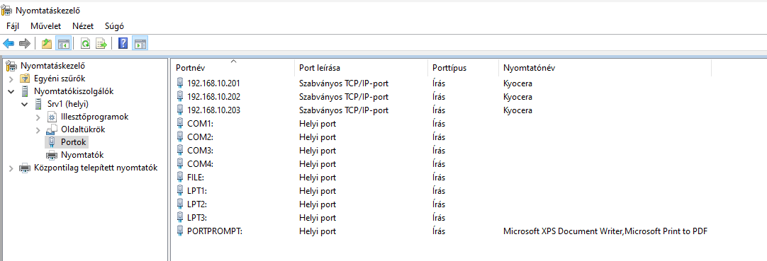

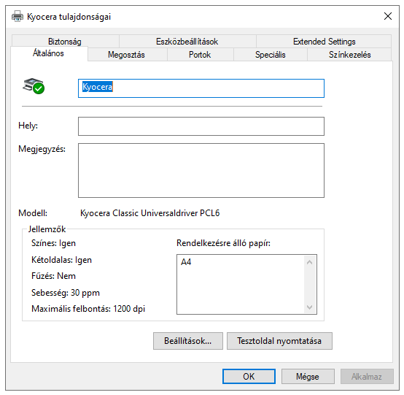
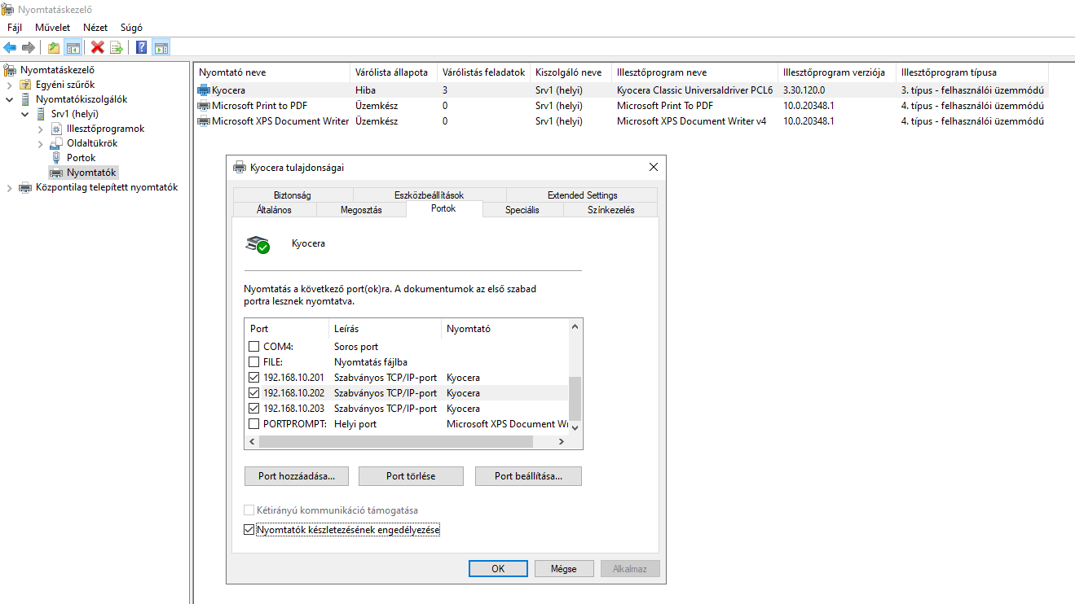

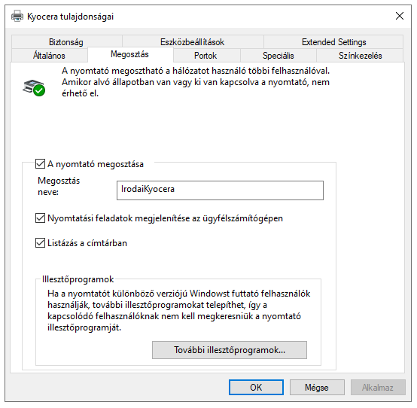

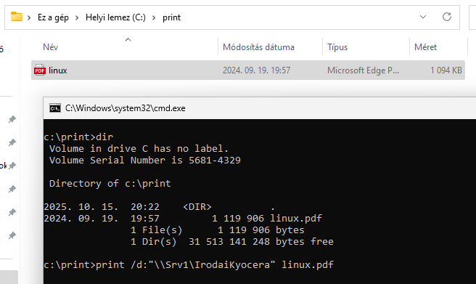

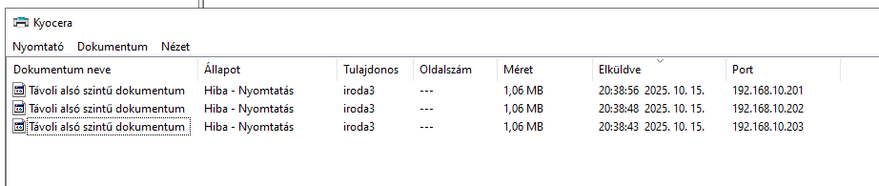

7️ (Opcionális) PowerShell parancsok

PowerShell-ben:
Install-WindowsFeature Print-Server
Ha szeretnéd scriptből is rögzíteni:
# 1. Portok hozzáadása
Add-PrinterPort -Name "IP_192.168.10.201" -PrinterHostAddress "192.168.10.201"
Add-PrinterPort -Name "IP_192.168.10.202" -PrinterHostAddress "192.168.10.202"

# 2. Driver hozzáadása (pl. HP Universal)
Add-PrinterDriver -Name "HP Universal Printing PCL 6"

# 3. Nyomtató létrehozása
Add-Printer -Name "IRODA-NYOMTATÓ" -DriverName "HP Universal Printing PCL 6" -PortName "IP_192.168.10.201" -Shared $true -ShareName "IRODA-NYOMTATÓ"
Majd GUI-ban a Ports fülön pipáld be Enable printer pooling, és jelöld be mindkét portot.

Ha inkább scriptből szeretnéd:
# Példa: két hálózati nyomtató egy poolban
Add-PrinterPort -Name "IP_192.168.1.10" -PrinterHostAddress "192.168.1.10"
Add-PrinterPort -Name "IP_192.168.1.11" -PrinterHostAddress "192.168.1.11"

Add-PrinterDriver -Name "HP Universal Printing PCL 6"

Add-Printer -Name "IRODA-NYOMTATÓ" -DriverName "HP Universal Printing PCL 6" -PortName "IP_192.168.1.10"

Set-Printer -Name "IRODA-NYOMTATÓ" -PortName "IP_192.168.1.10,IP_192.168.1.11" -Shared $true -ShareName "IRODA-NYOMTATÓ"
⚠️ A PowerShell-ben a portokat egyszerre nem mindig lehet többként megadni, ezért a poolingot jellemzően GUI-ból szokták bepipálni.

